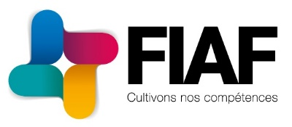

**Pour financer le plan de formation de l'entreprise, pensez au FIAF !**

Un projet de formation pour vos salarié.e.s ? Bénéficiez d’un financement d’un montant de 400 000F par an pour votre entreprise quel que soit le nombre de salarié.e.s.

C’est simple : créez [votre compte FIAF](https://moncompte.fiaf.nc/) et effectuez une demande de financement.

Les conseillères étudient l’éligibilité de votre demande sous 7 jours (si le dossier est complet) !

Pour plus de renseignements, rendez-vous sur **www.fiaf.nc** ou contactez Le FIAF au **47 68 68**.